08.12.2017г. на отделении «ОиПП» проведены классные часы
в группах 125, 307.
Тема классного часа: «СПИД – Чума ХХI века».
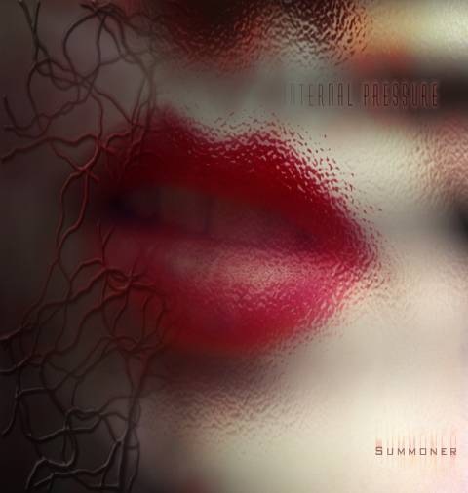

Пути передачи ВИЧ инфекции
Первый путь- незащищённый (без презерватива) половой контакт с инфицированным человеком.
Чем с большим количеством партнёров человек вступает в половые отношения, тем выше вероятность того, что рано или поздно он окажется инфицированным ВИЧ.
Данное мероприятие проведено библиотекарем Коваленко Л.Н.
Во время проведения классного часа использовались такие методы как: показ презентации.

